Приложение 1
Мои Рабочие листы
https://www.liveworksheets.com/nf2734698vg

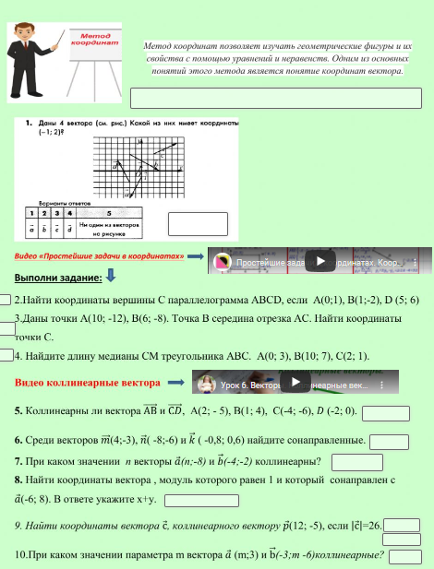

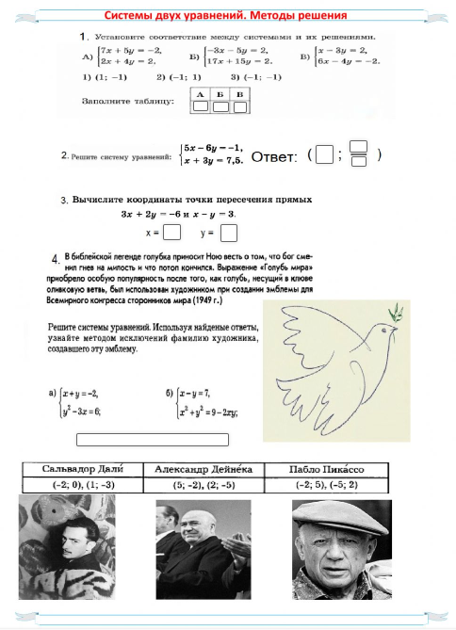 https://www.liveworksheets.com/ku2734810he

